TOMO 6
TABLA DE CONTENIDO
CAPÍTULO 17 2
1.1. VACUNACIÓN SEGURA 2
1.1.1 FUNCIONES DE LA AUTORIDAD REGULATORIA NACIONAL SOBRE BIOLÓGICOS 2
1.1.2 VACUNAS USADAS POR LOS ORGANISMOS INTERNACIONALES 4
1.1.3 ARN Y LOS EVENTOS SUPUESTAMENTE ATRIBUIDOS A LA VACUNACIÓN E INMUNIZACIÓN (ESAVI) 5
1.2 LABORATORIO DE CONTROL DE CALIDAD 5
1.3 PRÁCTICAS DE INYECCIÓN SEGURA 6
1.3.1 SEGURIDAD DEL RECEPTOR. 6
1.3.1.1 TÉCNICAS DE ADMINISTRACIÓN Y EL USO ADECUADO DE JERINGAS 10
1.3.1.2 BUENAS PRÁCTICAS DE ALMACENAMIENTO (BPA) 11
1.3.1.3 REDUCCIÓN DE LOS ERRORES OPERATIVOS DEL PROGRAMA 12
1.3.2. SEGURIDAD DEL PERSONAL DE SALUD VACUNADOR 14
1.3.3 SEGURIDAD DE LA COMUNIDAD Y EL MEDIO AMBIENTE: 16
1.4 ASPECTOS TÉCNICOS Y CLÍNICOS DE LOS EVENTOS SUPUESTAMENTE ATRIBUIBLES A LA VACUNACIÓN O INMUNIZACIÓN (ESAVI) 20
1.4.1 CLASIFICACIÓN DE LOS ESAVI SEGÚN GRAVEDAD Y TASAS DE FRECUENCIA 20
1.4.1.1 EVENTOS ADVERSOS LEVES 20
1.4.1.2 EVENTOS ADVERSOS GRAVES 21
1.4.2 MANEJO CLÍNICO DE LOS ESAVI 23
1.5 CONCEPTOS DE CAUSALIDAD Y CONSIDERACIONES SOBRE RIESGO/BENEFICIO 31
1.5.1 EVALUACIÓN DE LA CAUSALIDAD 31
1.6 COMPONENTES DEL MONITOREO DE UN ESAVI 35
1.6.1 ACTIVIDADES DE MONITOREO DE UN ESAVI 35

CAPÍTULO 17

VACUNACIÓN SEGURA

En el país, la Autoridad Regulatoria Nacional (ARN) sobre los biológicos es el Instituto Nacional para la Vigilancia de Medicamentos y Alimentos (Invima), creado por el artículo 245 de la Ley 100 de 1993 y por el Decreto 1290 de 1994, que preciso las funciones y organización básica.

FUNCIONES DE LA AUTORIDAD REGULATORIA NACIONAL SOBRE BIOLÓGICOS

Figura No 1. Principales funciones de la ARN en vacunas

.

- Registro o licencia

Son requerimientos relativos a la seguridad, calidad y eficacia que debe cumplir un productor (el importador o la persona legalmente autorizada), a fin de obtener el permiso para la liberación del medicamento o vacuna

Las ARN también puede aceptar la presentación (validación) de los datos realizados por otros países y adoptar decisiones sobre esa base.

- Liberación de lotes

Después de la concesión de la licencia, es obligatorio que se efectúe el control de la circulación lote por lote, dado que cada uno es único.

La ARN puede efectuar la puesta en circulación de lotes a partir de los resultados de los ensayos de control de calidad realizados en los laboratorios oficiales o de la documentación provista por otros organismos de reglamentación.

- Acceso a laboratorios

El laboratorio confirma la calidad de las vacunas. Un laboratorio nacional de control es esencial para el sistema de reglamentación, ya que su personal cuenta con los conocimientos y experiencia para toma de decisiones como la evaluación de las autorizaciones de comercialización, la revisión de los datos de los ensayos clínicos, el examen de informes sobre reacciones adversas y la asistencia en las inspecciones sobre buenas prácticas de manufactura; de lo contrario, se puede establecer un laboratorio independiente para vacunas o recurrir a la contratación externa de servicios de laboratorio.

- Inspecciones de buenas prácticas de manufactura (BPM)

El cumplimiento de la norma de BPM garantiza que un producto es elaborado de acuerdo con estándares de calidad para el uso según los requerimientos del registro, las inspecciones realizadas por el INVIMA buscan verificar los procesos de producción y la confirmar el cumplimiento a la norma de BPM vigente.

- Ensayos clínicos

Cuando terminan los estudios preclínicos, inician los ensayos en seres humanos. La evaluación de la seguridad y eficacia de las vacunas debe provenir de resultados de desarrollo científico basados en ensayos clínicos controlados y efectuados con la base técnica y ética requeridas. El plan de desarrollo de la nueva vacuna se divide en cuatro fases:

- Fase I: se refiere a la primera introducción de una vacuna en seres humanos.
- Fase II: comprende el inicio de las investigaciones en una población objetivo.
- Fase III: corresponde a los estudios comparados para determinar la eficacia del producto.
- Fase IV: o etapa de vigilancia posterior a la comercialización.

Aunque el país no produzca vacunas, la ARN debe analizar los resultados obtenidos en la investigación clínica,

Los ensayos clínicos solo se realizan si se cumple con las normas relativas a las buenas prácticas clínicas (BPC), los requisitos fundamentales son:

• La participación de comités de ética
• Protocolo con un responsable de investigación
• Actividades de vigilancia, controles de seguridad y el análisis estadístico completo de los datos
• Justificación técnica, tanto de la producción como reflejar la situación epidemiológica de la enfermedad en la región donde se llevará a cabo la investigación, y la posibilidad de que la comunidad se beneficie de esos estudios en el corto y largo plazo.

- Vigilancia

Una vez que el producto está en uso, las actividades de vigilancia de la ARN incluyen (ver tabla 1):

•Inspecciones periódicas para evaluar el cumplimiento de BPM y la conformidad con los procesos de fabricación aprobados.
•Supervisión continua de la calidad de las vacunas por medio de programas de puesta en circulación de lotes y de una evaluación caso por caso, de las muestras recogidas en el terreno.
•Vigilancia, revisión y evaluación de los ESAVI
•Colaboración en la vigilancia de la efectividad y eficacia de la vacuna
•En algunos casos, la evaluación del uso de la vacuna.

Tabla No 1. Funciones básicas de la ARN según procedencia de la vacuna.
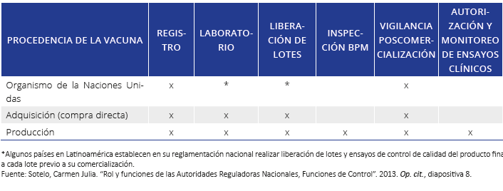

1.1.2 VACUNAS USADAS POR LOS ORGANISMOS INTERNACIONALES

La OMS, por medio del PAI, apoya a UNICEF y a otros organismos de Naciones Unidas en la evaluación y cumplimiento de los requisitos de calidad, seguridad y eficacia de las vacunas que planean adquirir. El procedimiento para la evaluación establecido por la OMS se basa en lo siguiente (ver tabla 2):

Tabla No 2.Procedimiento de la OMS para la evaluación de las vacunas
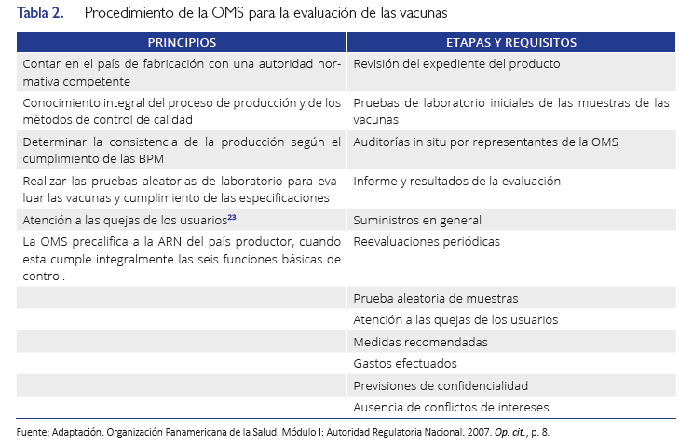

1.1.3 ARN Y LOS EVENTOS SUPUESTAMENTE ATRIBUIDOS A LA VACUNACIÓN E INMUNIZACIÓN (ESAVI)

La ARN debe mantener informado al PAI en:

• Las especificaciones actualizadas de los productos registrados
• La autorización de la comercialización y el uso de las nuevas vacunas registradas y las interrumpidas.
• Las vacunas utilizadas tanto por el PAI como por la red privada.
• Procedimientos para disponer de la información necesaria de los productos que se adquieren a través de organismos internacionales, como los estudios de seguridad y eficacia.
• El PAI puede solicitar asesoría de la ARN en la etapa de compra, recepción, almacenamiento y distribución.

Cada país establece los procedimientos para efectuar el monitoreo de los ESAVI en el sistema de farmacovigilancia, con las competencias y actividades de la ARN, el PAI u otras instituciones de salud pública.

1.2 LABORATORIO DE CONTROL DE CALIDAD

La ARN puede requerir que se realicen pruebas de laboratorio, como parte de la verificación del cumplimiento de las especificaciones del producto terminado, en el proceso de autorización de la liberación de lotes:

• Para verificar si una vacuna que está en trámite de registro cumple con las especificaciones descritas en la solicitud.
• Cuando hay sospecha de una desviación en la calidad.
• Cuando se observan fallas en la cadena de frio, ya sea en el transporte, la distribución del producto o el almacenamiento en los diferentes niveles.

En la investigación, ante la aparición de un ESAVI participa la ARN y el laboratorio de control. La ARN debe contar con todos los resultados y la información previa de las vacunas. Cuando hay sospecha de un problema relacionado con la calidad de la vacuna, el análisis se debe realizar en conjunto con el PAI, que especifica el tipo de falla de calidad, que tipo de prueba se debe realizar.

1.3 PRÁCTICAS DE INYECCIÓN SEGURA

La OMS ha impulsado una estrategia para el uso seguro y apropiado de las inyecciones, que incluye los siguientes objetivos:

  - Diseñar políticas y planes nacionales que garanticen la seguridad de las inyecciones.
  - Facilitar el acceso equitativo al equipo de inyección.
  - Lograr el uso apropiado, racional y eficaz de las inyecciones en función de los costos.
  - Asegurar la calidad y la seguridad del equipo de inyección.

La OPS promueve el plan regional (desde el 2004) para el control de calidad de las jeringas, que incluye todo el ciclo de vida útil de las jeringas.

  - Garantizar la calidad y seguridad de las jeringas, mediante pruebas de laboratorio para la verificación del cumplimiento de normas
  - Promover el uso de jeringas autodescartables (AD) y su estandarización, de acuerdo con la presentación de la jeringa y el calibre de aguja, tipo de vacuna y dosis a aplicar.
  - Promover las prácticas de inyección y vacunación segura y la seguridad de las personas
  - Capacitar al personal de salud en el uso de jeringas AD y en las prácticas de inyección segura, incluida la disposición final de los desechos.
  - Establecer la red regional de laboratorios de control de calidad de jeringas.
  - Establecer el sistema regional de notificación de incidentes, para registrar e investigar problemas de calidad y seguridad de las jeringas.

Una inyección segura es la que no perjudica al receptor, al trabajador ni al medio ambiente; en condiciones peligrosas pueden originar complicaciones infecciosas y no infecciosas, que exponen al paciente y al trabajador de la salud, la comunidad se puede ver en riesgo cuando no se realiza la eliminación de desechos de forma correcta.

1.3.1 SEGURIDAD DEL RECEPTOR.

Para la seguridad del receptor de la vacuna es necesario garantizar:

• La potencia, inocuidad y conservación adecuada de la vacuna.
• El manejo apropiado de frascos multidosis abiertos.
• Las técnicas de administración y el uso adecuado de jeringas.
• La reevaluación de la calidad de una vacuna ante la sospecha de un problema operativo.

- La Potencia: la potencia de una vacuna en un frasco abierto depende de:

- Estabilidad térmica: en vacunas liofilizadas disminuye la estabilidad térmica una vez son reconstituidas.
- Presentación: Vacunas líquidas (VOP, DPT, TT, DT, Td, Hepatitis B y fórmulas contra Hib), se conserva la potencia siempre que los frascos abiertos se almacenen y mantengan:

- En condiciones apropiadas de cadena de frío
- Según las recomendaciones del laboratorio productor
- Se respete la fecha de vencimiento.

- La Inocuidad: La inocuidad en frascos multidosis abiertos depende de:

- Riesgo de contaminación con microorganismos patógenos: es mayor en frascos multidosis por la exposición repetida de las vacunas cada vez que se extrae una dosis, es necesario tener el tapón de los frascos limpio y seco, garantizar el transporte de las vacunas en termos con paquetes refrigerantes herméticamente cerrados y no acumular agua cuando se mantienen los frascos de vacunas en los termos.

- Efecto bacteriostático del preservante (impide la proliferación de microorganismos contaminantes):

- Las vacunas líquidas inyectables (DPT, TT, DT, Td y anti hepatitis B) contienen preservantes, el período máximo de tiempo para la utilización después de haber sido abiertas es de 21 días, y se debe respetar la fecha de caducidad.
- Las vacunas liofilizadas (BCG, SRP, SR, antisarampionosa, antiamarílica, Hib liofilizada) no contienen preservantes, por lo tanto, no deben utilizarse una vez transcurrido el tiempo recomendado por el fabricante, y nunca después de 6 horas de haber sido reconstituidas.

- Almacenamiento y conservación (ver figura 2, tabla 3, tabla 4)

- Siempre dentro de los intervalos de temperatura requeridos, +2°C a +8°C.
- El frasco de la vacuna siempre protegido del contacto directo con los paquetes refrigerantes y el agua.
- En condiciones apropiadas (temperatura y ubicación dentro del refrigerador).
- Comprobarse permanentemente la operatividad de los equipos de la cadena de frío.

Figura No 2. Estabilidad Térmica de las Vacunas

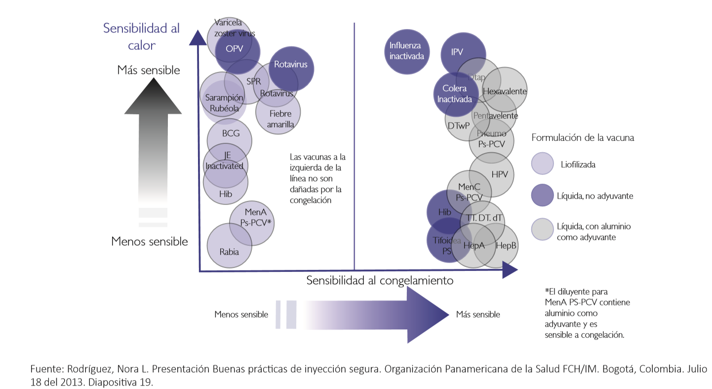
Tabla 3. Tipo de Vacunas y su formulación, según riesgo de congelación - OPS
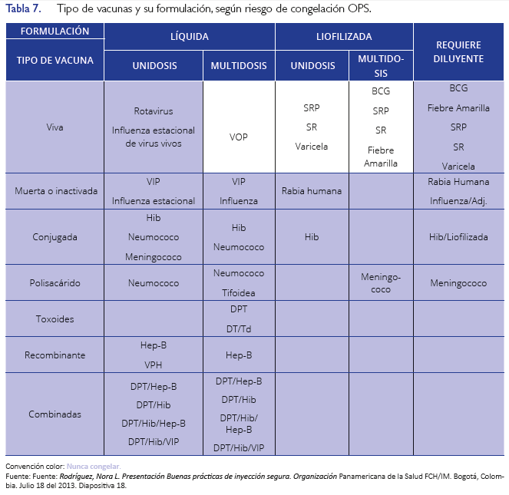

Tabla 4. Manejo de frascos abiertos de vacunas multidosis según la política revisada de la OMS y adaptada por Colombia

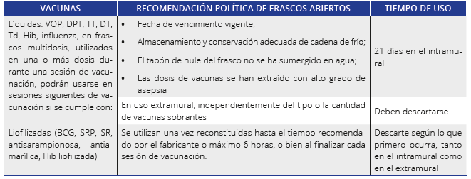

1.3.1.1 TÉCNICAS DE ADMINISTRACIÓN Y EL USO ADECUADO DE JERINGAS

- Lavado de manos con agua corriente y jabón o con soluciones desinfectantes que contienen alcohol sin agua, antes de preparar o administrar la vacuna y después del procedimiento.
- Limpieza de la piel visiblemente sucia, con un algodón humedecido en agua, realizando movimientos del centro a la periferia.
- No utilizar algodones húmedos guardados en un contenedor multiusos.
- Utilizar equipo de inyección estéril.
- Inspeccionar siempre la integridad del empaque.
- Seleccionar e inspeccionar el sitio de aplicación de la inyección.
- No dejar la aguja insertada en el tapón del frasco.

El personal vacunador debe tener siempre presente al momento de administrar vacunas lo siguiente (Fig No 3):

Figura No 3. Administración de vacunas

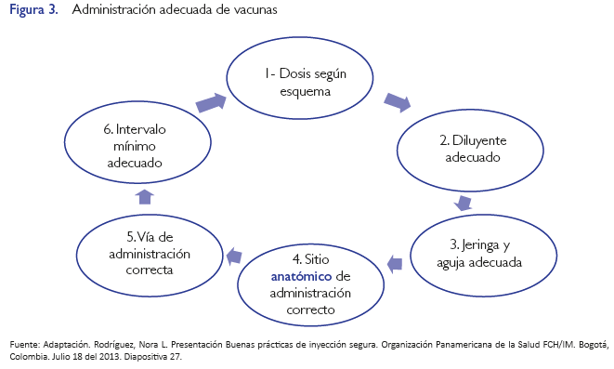

En la figura Nº 4 se presentan las recomendaciones para la administración de inyecciones. También es importante tener en cuenta al momento de administrar una vacuna:
- Utilizar una jeringa descartable, de preferencia AD, por cada dosis administrada.
- Para la aplicación del diluyente en la preparación de cada frasco de vacuna (liofilizada), se debe usar una jeringa de dilución, descartable, únicamente para presentaciones multidosis.
- Las jeringas AD son las que ofrecen menos riesgos de transmisión de un agente patógeno.
- El número de dosis de vacunas varía según el esquema de vacunación vigente en cada país.

Figura No 4. Recomendaciones para la administración de inyecciones.

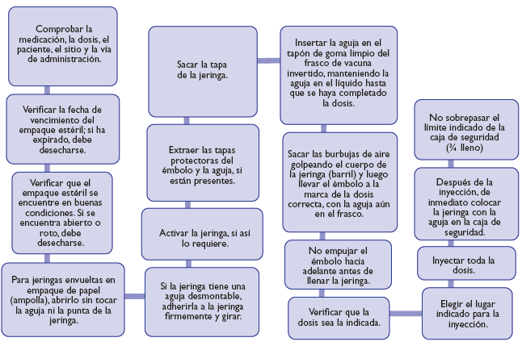
Después del uso de la jeringa:

- NUNCA se debe volver a tapar la aguja.
- NUNCA quitar la aguja antes del descarte.
- Desechar la jeringa usada con su aguja, sin taparla, en una caja de seguridad dispuesta en el lugar de vacunación, en el caso de presentaciones prellenadas, agujas fijas y jeringas AD.

1.3.1.2 BUENAS PRÁCTICAS DE ALMACENAMIENTO (BPA)

- El área para el adecuado almacenamiento de jeringas e insumos de vacunación debe cumplir con:
- Acceso restringido.
- Solo debe utilizarse para almacenaje de este tipo de insumos, no debe haber presencia de alimentos, líquidos corrosivos y otros equipos.
- El área debe estar libre de humedad que pueda comprometer la esterilidad de los insumos (por presencia de gases, vapores, alta temperatura, líquidos).
- Superficies de fácil limpieza.
- Sistema adecuado de iluminación.
- Capacidad suficiente para el almacenamiento de acuerdo con los requerimientos.
- Identificación de áreas de cuarentena.
- Áreas restringidas para el almacenamiento de dispositivos con fallas.
- Áreas de almacenamiento identificadas y señalizadas.
- Almacenes con disponibilidad necesaria para garantizar la calidad del dispositivo medico almacenado en materiales higiénico-sanitarios (no poroso, no absorbente y lavable).
- No almacenar producto directamente sobre el suelo.
- No apilar producto a una altura mayor a la del operador del área.
- No almacenar producto contra la pared del establecimiento.
- Evitar la incidencia directa de los rayos solares.
- No almacenar productos en los pasillos de tránsito.

- Las condiciones ambientales para garantizar en el área de almacenamiento de las vacunas son:

- Sistema de ventilación que permita regular la temperatura y humedad del ambiente.
- Registro diario de la temperatura y humedad relativa de las áreas de almacenamiento.
- Establecer plan de acciones correctivas.
- Disponer de instrumentos de medida calibrados para el registro de las condiciones ambientales.

- Para la Limpieza en el área de almacenamiento de las vacunas se debe tener en cuenta:

  - Debe permanecer en perfectas condiciones de orden y limpieza.
  - Contar con procedimientos específicos para la limpieza de todas las áreas de almacenamiento y demás elementos dentro del área.
  - Determinar el personal responsable de ejecutarla, implementos a utilizar y frecuencia de realización.
  - Contar con los registros de limpieza respectivos.
  - Tener adecuaciones acceso de roedores o cualquier otro animal.
  - Mantener un programa de control de plagas y los elementos empleados que cumplan con las condiciones de seguridad necesarias.

1.3.1.3 REDUCCIÓN DE LOS ERRORES OPERATIVOS DEL PROGRAMA

Los errores operativos también conocidos como errores programáticos (ver Tabla No 5), causados por negligencia o fallas humanas, se pueden evitar en gran medida y se previenen mediante la debida capacitación del talento humano, la supervisión y el suministro apropiado de equipos para inyecciones seguras. Un error del programa puede ocasionar un sin número de incidentes sobre todo si un vacunador no cumple con las normas impartidas durante la capacitación.

Algunas reglas para evitar los errores son:

- Utilizar una aguja y jeringa estériles para cada inyección.
- Reconstituir la vacuna únicamente con el diluyente proporcionado para la vacuna.
- Desechar la vacuna reconstituida (antisarampionosa, antiamarilica y BCG) después de las 6 horas.
- Seguir la política de frascos abiertos para el país.
- Almacenar los fármacos y otras sustancias en un refrigerador diferente del que se usa para las vacunas.
- Capacitar y supervisar apropiadamente a los trabajadores para que observen las prácticas seguras de inyección.
- Investigar cualquier error del programa para que no se repita.

Tabla No. 5 Errores operativos del programa y sus consecuencias
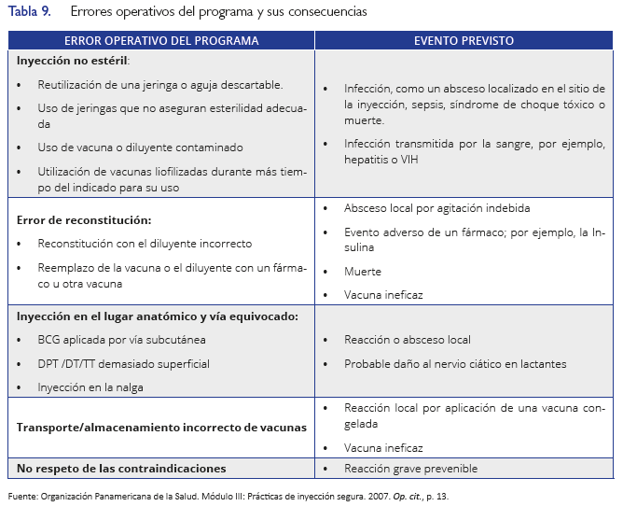

Los errores programáticos pueden dar lugar a eventos infecciosos y no infecciosos (ver figura No 5)

Figura No 5. Tipos de Errores Programáticos
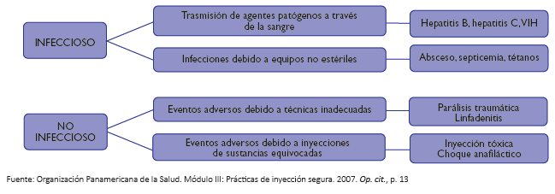

1.3.2. SEGURIDAD DEL PERSONAL DE SALUD VACUNADOR

Para prevenir los accidentes laborales se deben tener buenas prácticas de bioseguridad, que requieren para su implementación de elementos e insumos adecuados y de sensibilización y capacitación permanente al talento humano.

- Manipulación adecuada de jeringas y agujas:

Se recomienda

- Prever los movimientos del paciente durante la vacunación
- No volver a tapar, ni retirar las agujas de la jeringa, después de administrar la vacuna.
- No manipular la aguja

- Uso de cajas de seguridad o contenedores de paredes rígidas, para eliminar agujas y jeringas:

Se debe tener en cuenta:

- Paredes resistentes a ruptura y perforación por elementos cortopunzantes.
- Rígido, en polipropileno de alta densidad u otro polímero que no contenga PVC.
- Con tapa ajustable o de rosca, de tal forma que al cerrarse quede completamente hermético.
- Rotulado de acuerdo con la clase de residuo (ver figura No. 6).
- Jeringas y agujas eliminadas en conjunto.
- Recipientes de boca ancha.
- Llenarlos hasta ¾ partes.
- Cerrar y sellar antes de transportar.
- Utilizar una sola vez.
- Ubicar en el lugar cerca donde se administra la vacuna.
- Almacenar las cajas llenas en una zona segura
- Nunca colocar: viales vacíos.

Figura No. 6: Ejemplo de rótulo para residuos contopunzantes

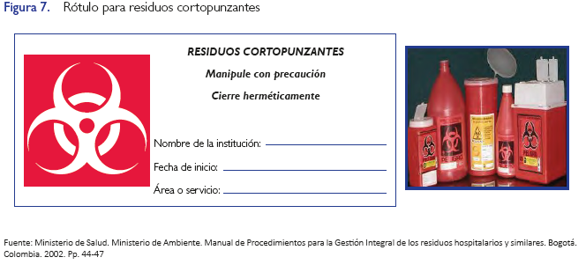

- Medidas recomendadas para quien ha sufrido un accidente por pinchazo:

• Notificación de los accidentes por pinchazos por aguja, de acuerdo con el procedimiento establecido por la entidad en que se labora y la Administradora de Riesgos Laborales (ARL), a la que se encuentre afiliado.
• Tratamiento o profilaxis post exposición y seguimiento según protocolo general expuesto en la tabla No. 6 y lo establecido por la ARL.
• Cambio o modificación de procedimientos riesgosos y prácticas seguras.

Tabla No 6. Medidas para quien ha sufrido un accidente o pinchazo
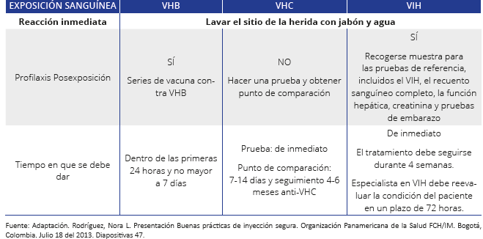

1.3.3 SEGURIDAD DE LA COMUNIDAD Y EL MEDIO AMBIENTE:

Para el manejo de los desechos de vacunación se debe asegurar:

- Gestión adecuada de los residuos.
- Disposición adecuada de los residuos generados en el proceso de vacunación.
- Capacitación del talento humano de salud, orientada a brindar los conocimientos y destrezas necesarios en el manejo de residuos, así como la educación e información de la comunidad.
- Provisión de los elementos y suministros necesarios y adecuados.

- Gestión adecuada de residuos

En Colombia se encuentra reglamentada la disposición de todos los residuos hospitalarios, en las diferentes etapas del proceso, esta disposición se garantiza con el diseño y ejecución del Plan de Gestión Integral de Residuos Hospitalarios y Similares (PGIRH) que es un diseñado por el generador, el cual contiene de una manera organizada y coherente las actividades necesarias que garanticen la gestión Integral de los Residuos Hospitalarios y Similares dentro de la institución.

- Disposición y manejo adecuado de los residuos en vacunación

Los residuos producidos en vacunación son:

Peligrosos: sobrantes de productos biológicos, torundas de algodón con residuos de sangre, jeringas, agujas y viales de vacunas.
No peligrosos: material reciclable como papel, plástico o cartón, no contaminados con sangre o cualquier otro fluido corporal. Estos residuos se deben romper para evitar su reúso.

Figura No 7. Clasificación de los residuos hospitalarios y similares

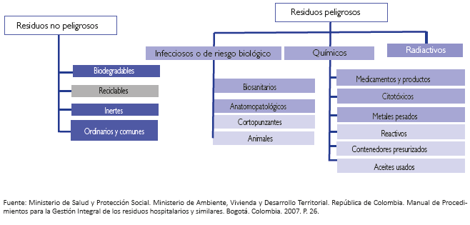
La recolección de desechos debe cumplir con un código de colores como se presenta a continuación en la tabla No 7.
Tabla No. 7. Código de colores para las bolsas de recolección de desechos
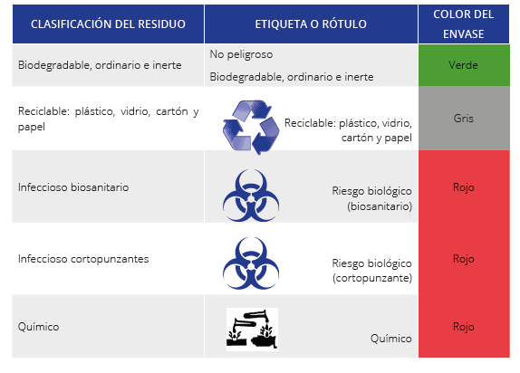

- Recipientes para residuos ordinarios, inertes y biodegradables

Los recipientes deben tener las siguientes características:

- Facilitar la selección, el almacenamiento y la manipulación de los residuos, tanto en el lugar de generación como en el de almacenamiento.
- Con capacidad adecuada, tapa y diseñados para no permitir la entrada de agua, insectos o roedores, ni el escape de líquidos.

- Recipientes para residuos infecciosos o de riesgo biológico e

- En el sitio de generación:

- Del tipo tapa y pedal.
- Material rígido.
- Impermeable y de fácil limpieza.

- En el sitio de almacenamiento:

- De tronco cilíndrico
- Provistos de asas que faciliten su manejo.
- Tapa de buen ajuste.
- Boca ancha para facilitar su vaciado.
- Con una capacidad que permita el almacenamiento.
- temporal de los residuos recolectados.

La incineración (850° C) es la manera más fiable y segura de eliminación de los residuos peligrosos de riesgo biológico, debe cumplir con las normas ambientales vigentes, la ubicación de los incineradores se realiza según lo dispuesto en los Planes de Ordenamiento Territorial (POT) de los municipios, cada entidad debe contratar y mantener este servicio, según lo definido en el PGIRH, con las empresas debidamente acreditadas para tal fin.

- Características de las bolsas desechables para eliminación de residuos (Ver tabla No 8)

- Resistencia a la tensión ejercida por los residuos contenidos y por su manipulación.
- Fabricadas en polietileno de alta densidad, o el material que se determine necesario para la desactivación o el tratamiento de estos residuos.
- Los colores de las bolsas deben seguir el código establecido y cumplir con las especificaciones técnicas establecidas (tabla).
- Tener las fichas técnicas que garanticen las especificaciones técnicas contempladas en el manual del PGIRH.
- Llenado hasta sus tres cuartas partes, haciendo un nudo en el cuello.
- No utilizar ganchos de cosedora ni cinta para el sellado, pues esto favorece la posibilidad de rasgadura.
- Las bolsas para residuos infecciosos o de riesgo biológico deben ir rotuladas, con la información ya descrita.

Tabla No 8. Especificaciones técnicas para los empaques (bolsas desechables)
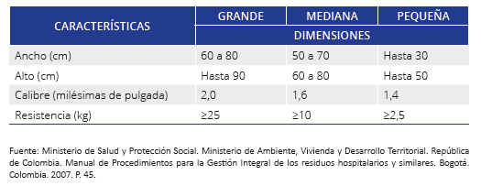

- Transporte o ruta sanitaria

El tiempo de permanencia de los residuos en los sitios de generación debe ser el mínimo posible, especialmente en áreas donde se generan residuos peligrosos; la frecuencia de recolección interna depende de la capacidad de almacenamiento y del tipo de residuo; no obstante, se recomienda dos veces al día en instituciones grandes y una vez al día en instituciones pequeñas. La recolección debe efectuarse en horas de menor circulación de personas. Los procedimientos deben ser realizados de forma segura, sin ocasionar derrames de residuos, la recolección debe realizarse por talento humano entrenado, el cual debe asegurar:

- Que las bolsas o recipientes estén limpios por fuera, en buen estado y tapados, con el fin de evitar riesgos y accidentes.
- No mezclar NUNCA material limpio con material contaminado.
- Utilizar elementos de protección adecuados (overol, guantes, mascarilla, botas, etc.).
- Lavado de las manos con agua y jabón, incluyendo uñas, después de cargar el material.
- Desinfectar siempre el vehículo que transporte material contaminado.
- Un sitio adecuado de almacenamiento temporal que cumpla con los requisitos de habilitación.

1.4 ASPECTOS TÉCNICOS Y CLÍNICOS DE LOS EVENTOS SUPUESTAMENTE ATRIBUIBLES A LA VACUNACIÓN O INMUNIZACIÓN (ESAVI)

Ningún producto biológico o farmacéutico es totalmente inocuo. Las vacunas se elaboran en base a las normas más estrictas de eficacia, seguridad y calidad de la tecnología actual, existe la posibilidad de que se produzca algún evento adverso en una persona vacunada. Es importante que los trabajadores de la salud sepan distinguir los eventos adversos supuestamente atribuibles a la vacunación o inmunización (ESAVI) para informar adecuadamente a la población.

Un evento supuestamente atribuido a la vacunación o inmunización (ESAVI), es cualquier trastorno, síndrome, signo, síntoma o rumor que puede o no ser causado por el proceso de vacunación o inmunización y que ocurre posterior a la aplicación de una vacuna.

1.4.1 CLASIFICACIÓN DE LOS ESAVI SEGÚN GRAVEDAD Y TASAS DE FRECUENCIA

Los Eventos adversos Se pueden dividir según la severidad en “leves” y “graves”.

1.4.1.1 EVENTOS ADVERSOS LEVES: La mayor parte de las reacciones son leves, no exigen tratamiento y no producen consecuencias a largo plazo la frecuencia de eventos leves se evidencian en la tabla No 9.
Tabla No. 9. Resumen de la tasa de ESAVI leves.
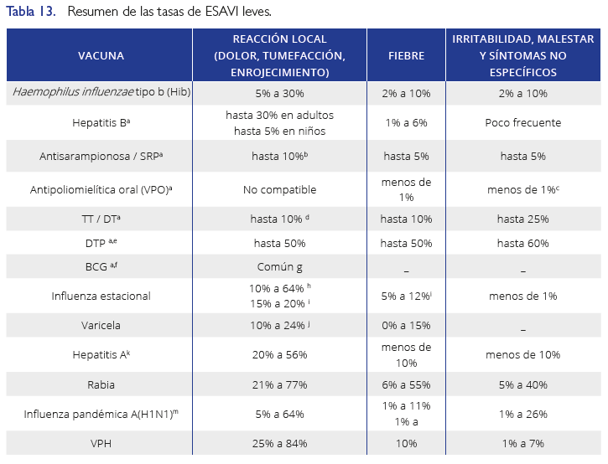

1.4.1.2 EVENTOS ADVERSOS GRAVES

Las reacciones graves (tabla No 10.) son de una incidencia bastante predecible y sumamente baja y cumplen con las siguientes características:

- Abscesos en el sitio de administración de la vacuna
- Requieren hospitalización
- Ponen en riesgo la vida
- Causan discapacidad
- Esté por encima de la incidencia esperada en un conglomerado de personas
- Muerte que ocurra dentro de las cuatro semanas posteriores a la vacunación y que se relacione con esta.

Tabla No 10. Resumen de ESAVI Graves, tiempo que tardan en aparecer y tasas

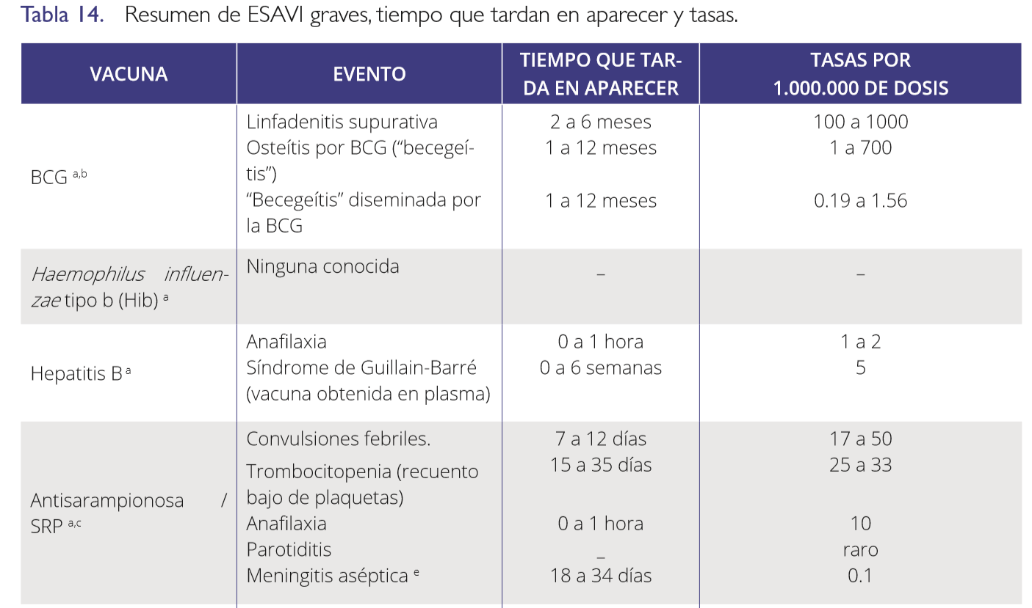
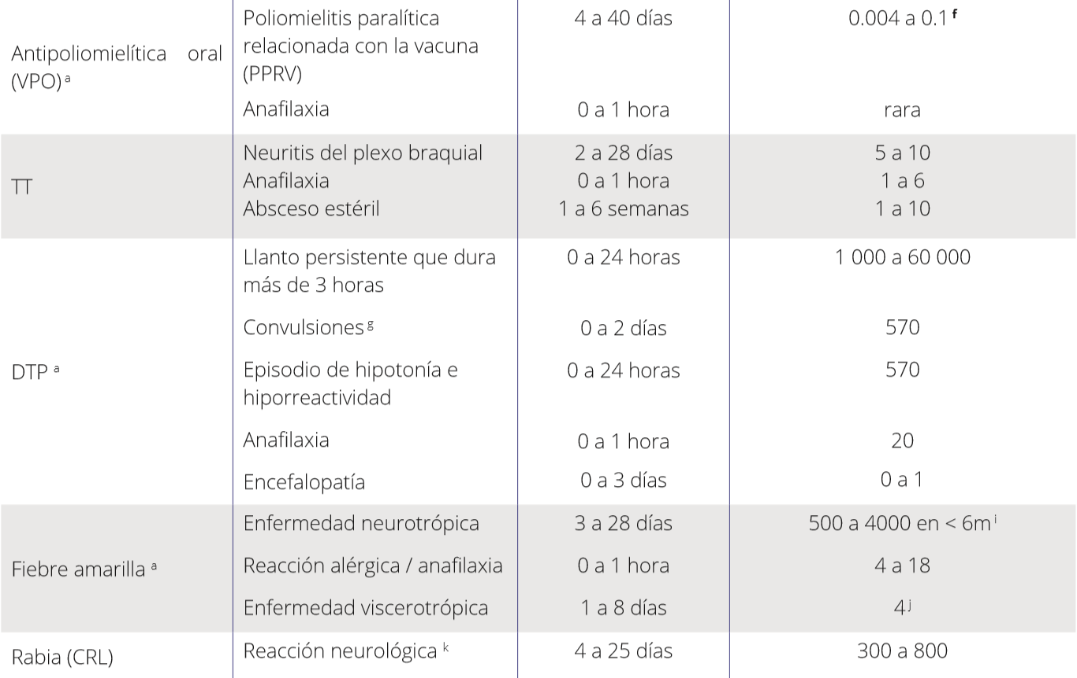

Tabla No 10. Resumen de ESAVI Graves, tiempo que tardan en aparecer y tasas (Continuación)

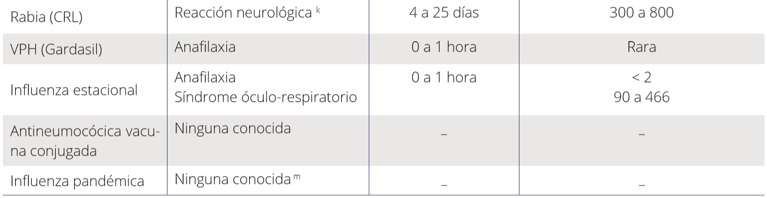
La información sobre los eventos esperados después de la aplicación de las vacunas será de utilidad para:

• Prever los eventos que se pueden presentar en un programa de inmunización.
• Detectar los eventos no relacionados con las vacunas.
• Comparar las tasas notificadas con las previstas.
• Iniciar una investigación si las tasas notificadas exceden a las previstas.

El personal de salud tiene la obligación de informar a los padres sobre los probables eventos más habituales de la vacunación y el modo de manejarlos.

1.4.2 MANEJO CLÍNICO DE LOS ESAVI

Ante una sospecha de ESAVI se debe tener en cuenta:

- Tratamiento del paciente.
- Investigación y notificación (si fuese necesario)
- indicar o contraindicar dosis seguidas en el esquema de vacunación.

- Abscesos en el sitio de administración de la vacuna: Se trata de una lesión que drena líquido en el lugar de aplicación del inmunobiológico, puede o no presentar fiebre. Puede ser de origen bacteriano que se caracteriza por presentar fiebre, pus, positivo en cultivo para grampositivos; o puede ser estéril que no presenta ninguna de las alteraciones anteriormente nombradas.

- Reacción local grave: puede presentarse:
Edema: Cuando va más allá del sitio de aplicación
Dolor y rubor: si pasa de tres días y va en aumento es importante consultar.

Acciones en salud para abscesos en el sitio de administración de la vacuna y reacción local grave son:

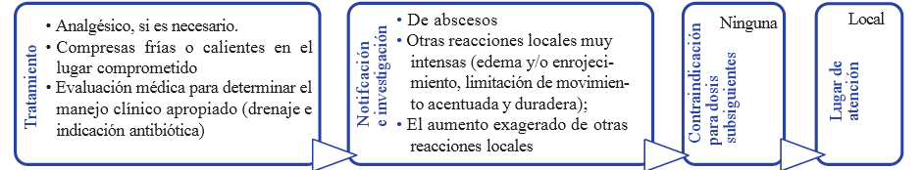

- Linfadenitis por vacuna BCG70: 10% de las personas que recibieron la vacuna BCG pueden presentar infarto ganglionar durante la evolución normal de la lesión vacunal, muy frecuentemente axilar pero también supraclavicular o infraclavicular único o múltiple, firme, móvil, no supurado y bien perceptible. Habitualmente ocurre en el mismo lado de la inoculación; Aparece de tres a seis semanas y hasta seis meses después de la vacunación, mide hasta 3 cm de diámetro y evoluciona en tiempo variable (de uno a dos meses), en ocasiones puede superar los 3 cm, no es necesario puncionar la zona, es importante hacer un seguimiento a la evolución que puede variar en cada persona, a veces se presenta la supuración de ganglios por errores en la técnica de administración. Se debe observar o tratar cualquiera de las siguientes condiciones:

  - Ganglio linfático de más de 3 cm de diámetro (ancho del dedo pulgar).
  - Fluctuación o fistulización de un ganglio linfático.

Las acciones en salud para el manejo de la linfadenitis se describen a continuación:

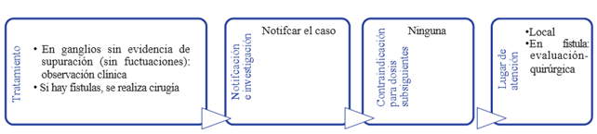

- Osteítis, osteomielitis por BCG: Infección del hueso con Mycobacterium bovis de la vacuna BCG.

Acciones en salud para becegeítis diseminada, osteítis y osteomielitis:
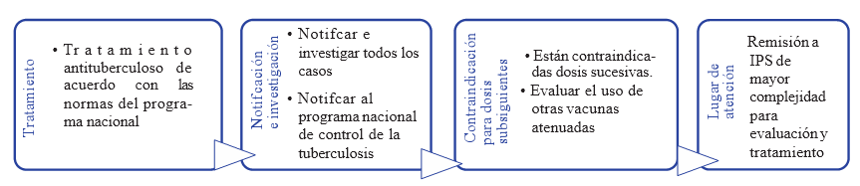

- Fiebre: Cuando es igual o mayor a 38 suele aparecer inmediatamente después de la aplicación de una vacuna o hasta 48 horas después, Con las vacunas de virus vivo, la fiebre suele aparecer algunos días después de la inoculación, el clínico es benigno.

Acciones en salud para el manejo de la fiebre:

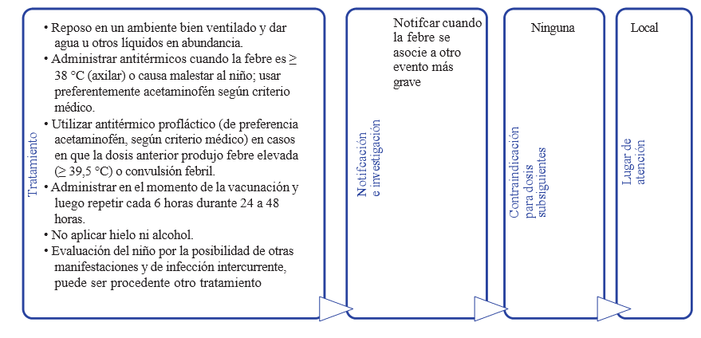
- Llanto persistente: Es un llanto que no cesa y es difícil de controlar dura más de 3 horas, pero menos de 48, puede darse con gritos agudos, se debe observar las siguientes 24 horas a la aplicación de la vacuna DPT, los padres suelen confundirlo con llanto de dolor, su pronóstico clínico es bueno. El manejo del llanto es el siguiente:
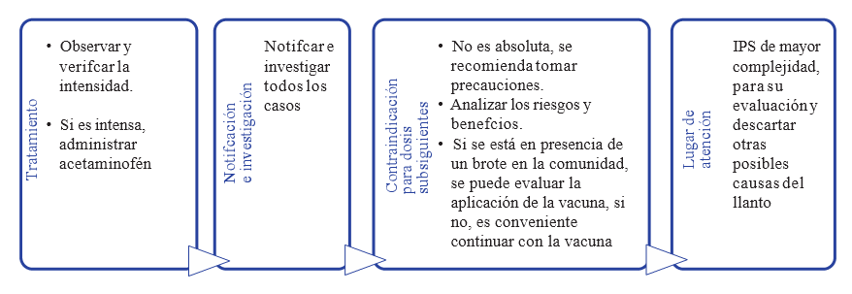
- Convulsiones: Aparición de movimientos involuntarios asociados a la alteración del nivel de conciencia que pueden ser generalizadas o localizadas, y de tipo tónico, clónico o ambos; Las convulsiones pueden presentarse hasta 72 horas después de la aplicación de la vacuna DPT o en el quinto a séptimo días posteriores a la administración de la vacuna anti sarampión; la convulsión puede ir acompañada de fiebre y generalmente dura poco tiempo, en el caso de la DPT, se ha descrito tanto en el esquema inicial como después de la administración de dosis de refuerzo.
Las acciones en salud sugeridas para el manejo de las convulsiones son:

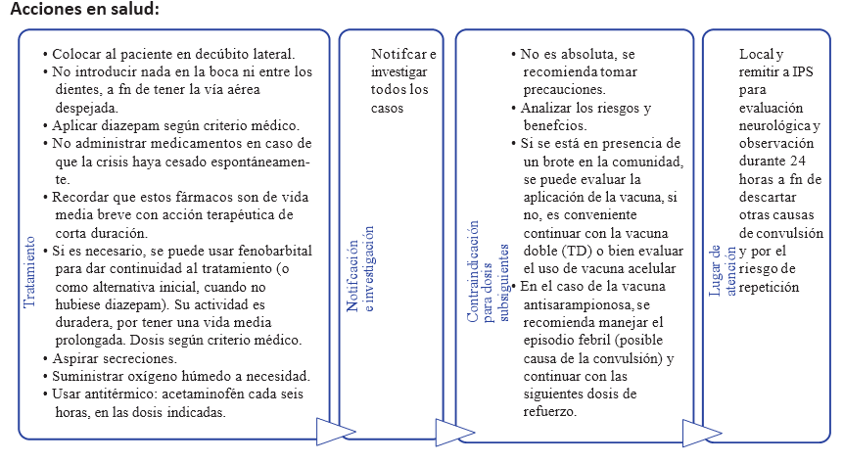
- Reacción similar al choque (episodio hipotónico-hiporreactivo (EHH): Aparición súbita de palidez, pérdida del tono muscular y falta de respuesta a estímulos en las primeras 48 horas (usualmente en menos de 12 horas) después de la vacunación, el episodio es transitorio y desaparece de forma espontánea sin dejar secuelas; puede estar acompañado de depresión respiratoria, cianosis, sueño excesivo o pérdida de la conciencia; algunos casos de EHH se suelen confundir puedan confundirse con reacciones de tipo anafilácticas. Una reacción anafiláctica se puede sospechar por la presencia de urticaria o angiedema, principalmente en laringe.

Acciones en salud para el manejo de reacción similar al choque:
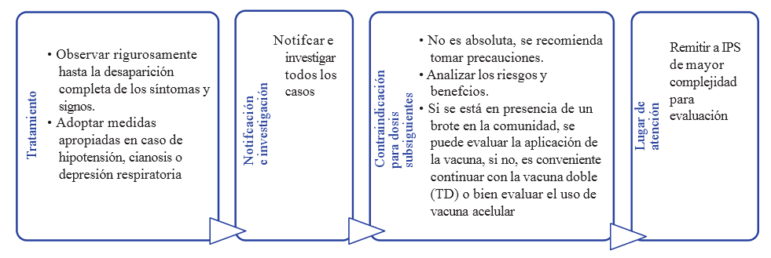
- Reacciones de hipersensibilidad Choque anafiláctico (anafilaxia, reacción anafiláctica): Ocurre inmediatamente después de la vacunación, se caracteriza por presentar falla circulatoria con alteración del estado de conciencia, hipotensión arterial, debilidad o ausencia de pulsos periféricos, extremidades frías secundarias a la disminución de la circulación periférica, cara rojiza e hiperapnea, con o sin bronco o laringoespasmo, que conduce a la dificultad respiratoria , otra reacción que puede presentarse es la conocida como “reacción de hipersensibilidad del tipo I de Gell y Coombs” que generalmente se da en la primera media hora.
Aún no se ha conseguido identificar la causa entre la anafilaxia y uno de los componentes de la vacuna DPT, ni con los de otras vacunas, tales como la antisarampion/SRP y contra la hepatitis B.

Algunas manifestaciones pueden ser:

» Dermatológicas (prurito, angioedema, urticaria generalizada o eritema)
» Cardiocirculatorias (hipotensión, arritmias, choque, etc.)
» Respiratorias (edema de laringe, estridor, dificultad respiratoria, tos, disnea, sibilancias);
» Neurológicas (síncope, convulsión, alteración del nivel de conciencia, etc.).
Las acciones en salud para el choque anafiláctico son:
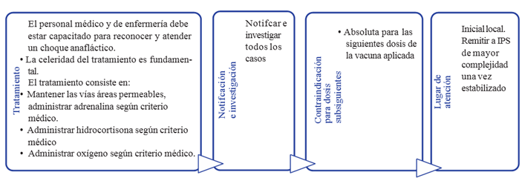
- Alteraciones cutáneas: Se caracterizan por una o más de las siguientes manifestaciones: urticaria, exantema, edema facial o generalizado, las alteraciones que aparecen horas o días después de la aplicación de la vacuna son frecuentemente el resultado de reacciones antígeno/anticuerpo, sin significación patológica importante, o tienen otras causas, es poco probable la reaparición después de la administración de las dosis siguientes. El manejo para estas alteraciones cutáneas es el siguiente:
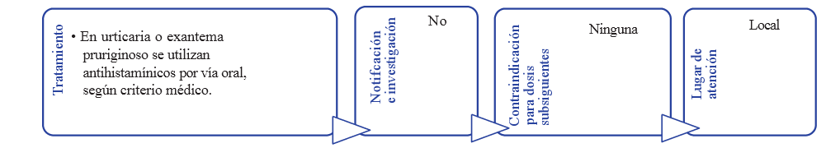
- Exantema: Es una lesión dérmica eruptiva de tipo maculopapular y eritematosa, habitualmente generalizada. Se presenta de 7 a 10 días después de la vacunación y con una duración aproximada de 2 a 4 días; se debe notificar para caracterizar a esta lesión como efecto de la vacuna, se debe realizar el diagnóstico diferencial con sarampión y rubéola, si hay fiebre y erupción; El resultado positivo de IgM para el sarampión o rubéola no es suficiente para confirmar el caso como vacunal, es necesario obtener una muestra de orina o un hisopado nasofaríngeo para el aislamiento del virus; esto no representa contraindicaciones para las siguientes dosis a recibir. No requiere tratamiento.

- Encefalopatía: forma aguda de una enfermedad grave, temporalmente vinculada con la vacunación, y caracterizada por alguno de los siguientes síntomas: Crisis convulsivas, alteración grave del estado de la conciencia durante uno o más días, trastornos de conducta durante uno o más días. Los síntomas pueden presentarse dentro de los primeros siete días después de la vacuna y se debe notificar en las primeras 48 horas después de identificado el caso.

- Encefalitis: presenta los síntomas y signos señalados en la encefalopatía, ocasionados por una inflamación cerebral; puede presentarse pleocitosis en el líquido cefalorraquídeo (LCR). Cualquier encefalitis que se manifieste en el transcurso de las cuatro semanas posteriores a la inmunización se debe investigar e informar. Generalmente es un evento que se desarrolla dentro de las primeras 48 horas, aunque puede aparecer en los siete primeros días después de la administración de la vacuna DPT (encefalopatía), y de 7 a 12 días después con las vacunas antisarampionosa/SRP o antiamarílica (encefalitis).

Las acciones en salud para manejo de encefalopatía y encefalitis son las siguientes:

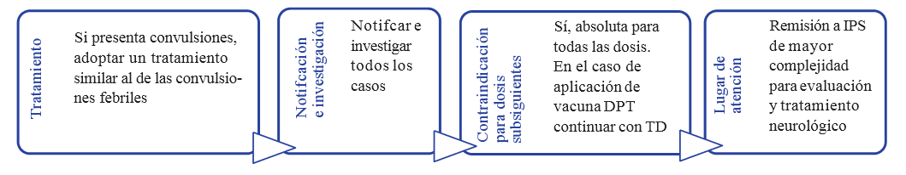
- Púrpura trombocitopénica: se caracteriza por la presencia de lesiones dérmicas de tipo hemorrágico (petequias y equimosis) debidas a la disminución del número de plaquetas; puede observarse sangrado en las mucosas y en los órganos internos. Puede presentarse en los dos primeros meses después de la vacunación; la frecuencia varía de 1 caso por cada 30.000 a 40.000 personas inmunizadas con vacunas antisarampionosa o antirrubeólica, y es poco frecuente con la vacuna contra Haemophilus influenzae tipo b., la mayoría de esos casos presentan una evolución favorable.

Las Acciones en salud para manejo de purpura trombocitopénica son:

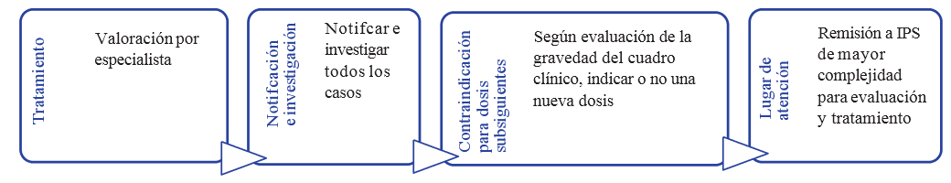

- Poliomielitis paralítica asociada a la vacuna (PPAV): Hay dos casos asociados a la vacuna:

• Poliomielitis en receptores de la vacuna: Suelen presentar parálisis flácida y aguda que inicia entre 4 y 40 días después de recibir la vacuna VOP, genera secuela neurológica compatible con poliomielitis, 60 días después del inicio del déficit motor.

• Poliomielitis asociada a la vacuna de contactos: Presenta parálisis flácida aguda que surge luego del contacto con el niño(a) que ha recibido la VOP, aparece de 4 a 85 días después de la vacunación y presenta secuela neurológica compatible con poliomielitis a los 60 días de la aparición del déficit motor, presenta un cuadro agudo febril, déficit motor de intensidad variable que afecta sobre todo a los miembros inferiores y puede comprometer la musculatura respiratoria, no suele haber alteración de la sensibilidad, pero puede generar dolor espontaneo, el cuadro agudo desaparece después de algunos días, se observa mejoría del déficit motor e inician las atrofias, con hipotonía y la disminución o ausencia de los reflejos.

Las acciones en salud para manejo de (PPAV) son:

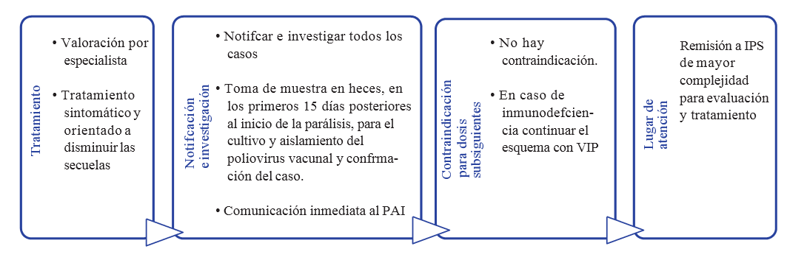
- Becegeítis diseminada: Infección que se presenta en el transcurso de los primeros 12 meses posteriores a la vacunación con BCG y se confirma mediante el aislamiento de la cepa de Mycobacterium bovis de esta vacuna.

- Choque tóxico: Aparición súbita de fiebre, vómitos y heces líquidas pocas horas después de la vacunación, que a menudo conducen a la muerte en un plazo de 24 a 48 horas.
- Septicemia: Aparición aguda de una enfermedad generalizada grave por infección bacteriana, confirmada por hemocultivos positivos.
Las Acciones en salud para manejo de Becegeitis, choque tóxico y septicemia son:
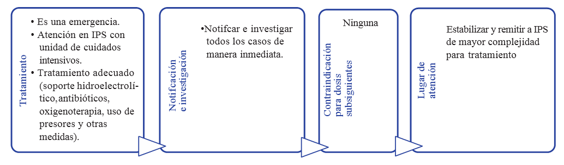
- Neuritis periférica (braquial o ciática): Es la afección periférica de un nervio. Según la zona de aplicación de la vacuna, puede ser braquial o ciática. Genera dolor del área y extremidad afectada (hombro, brazo, glúteo o muslo), seguida de debilidad y posterior disminución de la masa muscular. Se presenta de 2 a 28 días después de la vacunación puede ser la manifestación de una enfermedad inmune o de un daño al nervio por error en la administración.
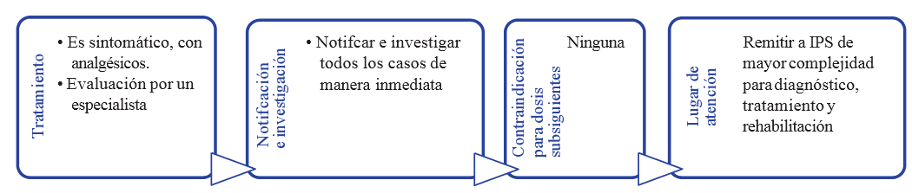

1.5 CONCEPTOS DE CAUSALIDAD Y CONSIDERACIONES SOBRE RIESGO/BENEFICIO

Debido a que existe una gran probabilidad de presentar alguna alteración cerca a la administración de un biológico en tiempo, es importante determinar la validez de la relación en el evento con el fin de generar los reportes y realizar el abordaje correcto.
El número de casos de enfermedades prevenidas con la vacunación es mucho mayor al número de reportes de eventos adversos provocados por las mismas, evidenciando que es mayor el beneficio que el riesgo, sin embargo, el proceso de administración de biológicos representa un riesgo, de ahí la importancia de detectar posibles errores y prevenirlos.

1.5.1 EVALUACIÓN DE LA CAUSALIDAD

En el caso de los ESAVI, es el análisis de la probabilidad de una asociación causal entre un fármaco (la vacuna) y la aparición de un evento adverso.
La relación entre una vacuna y un evento adverso puede considerarse a partir de tres preguntas:
- ¿Puede causar? (causalidad potencial): requiere de hacer un análisis sobre la posibilidad de que el biológico haya generado el evento mencionado.
- ¿Ha causado? (causalidad retroactiva): Se debe evaluar la presencia de dicho evento en otras personas y analizar las condiciones en común.
- ¿Podrá causar? (causalidad predictiva): en esta pregunta se debe indagar la posibilidad de que el evento se desarrolle en otros usuarios a futuro.

A Continuación (Fig. No 8. Tabla No 11 y Tabla No 12) se presentan aspectos relacionados con los pasos a tener en cuenta para la evaluación de causalidad y su clasificación, entre la aplicación de una vacuna y un evento adverso

FIGURA 8. Pasos para la Evaluación de Causalidad
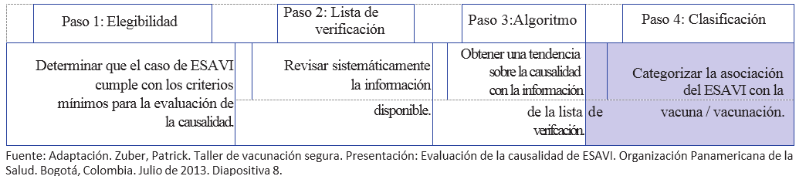
Tabla No 11. Pasos de Evaluación de Causalidad

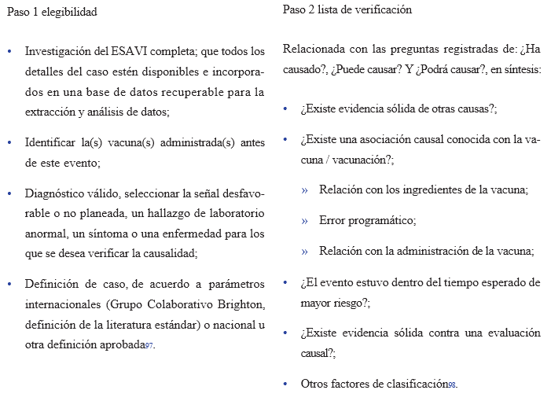

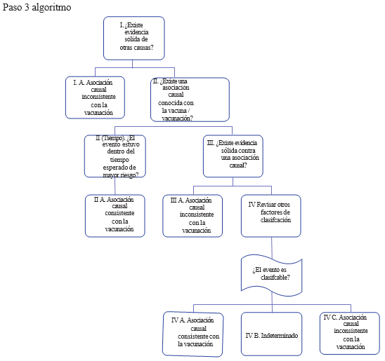
Paso 4. Clasificación ESAVI - OMS
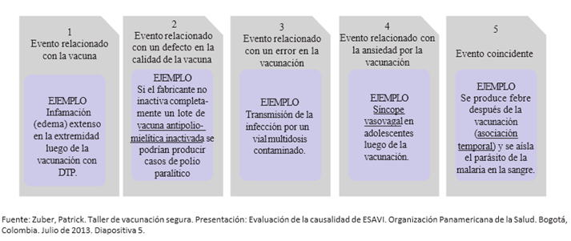
Tabla 12 Consideraciones en la clasificación de un ESAVI
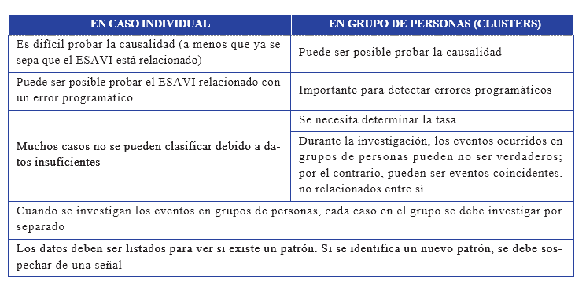

1.6 COMPONENTES DEL MONITOREO DE UN ESAVI

Para lograr un manejo adecuado de los eventos rutinarios es necesario poner en práctica cuatro estrategias: educación, capacitación, protocolo y comunicación.
- Educación: busca orientar a los padres, madres y cuidadores para que puedan reconocer los signos de alarma, identificar tempranamente los eventos y acudir oportunamente a las IPS en busca de atención.
- Capacitación: El talento humano de salud debe estar capacitado para identificar las señales de peligro, orientar a los cuidadores, e iniciar oportunamente los procedimientos de monitoreo de un ESAVI.
- Protocolo: Se debe establecer el uso de un protocolo con el fin de normalizar o estandarizar el manejo clínico de los ESAVI y definir los niveles de atención según el SGSSS. Los procedimientos normalizados mejorarán la calidad de la atención.
- Comunicación: Establecer estrategias de comunicación para el manejo adecuado de los ESAVI, especialmente, cuando estos adquieren connotación de crisis, elaborar e implementar previamente un plan que dé respuesta a las siguientes preguntas:
- ¿Qué información se necesita o es importante divulgar?
- ¿Quién hace las declaraciones?
- ¿Quién coordina los contactos con los medios de comunicación y demás partes interesadas?
- ¿Cuáles son los medios de comunicación para el público?

1.6.1 ACTIVIDADES DE MONITOREO DE UN ESAVI

- Evaluación inicial
Tan pronto se confirme que se trata de un ESAVI, el trabajador de salud comunicará a los padres o tutores que la inmunización es inocua, infundiéndoles confianza y explicándoles que puede haber eventos simultáneos no necesariamente provocados por la vacuna.
- Notificación
Se deben notificar de manera inmediata e individual los casos en los cuales el evento reportado pone en riesgo la vida, ocasiona discapacidad, hospitalización o muerte; también se deberá realizar notificación inmediata cuando se presente un aumento significativo de los eventos adversos en una determinada zona geográfica.

- Investigación
Se deben tener en cuenta todos los elementos que intervienen como son: el servicio, la vacuna, el vacunado, el trabajador de salud, los cuidadores, el trabajo de campo y el área legal. Para ello se realizan procedimientos de observación, entrevistas, revisión de registros, inspección de los servicios, necropsia y visitas domiciliarias. Hasta que no se concluya la investigación, resultará imposible determinar las causas de los eventos.

Elaborado por: María Paula Amado Hernández, Estudiante IX semestre Enfermería UIS.
Enfermería y Sociedad I- Primer semestre académico de 2020

